国网江西省电力有限公司召开“江西这十年”电网发展专题新闻发布会
坚守使命责任，用生动实践奋力书写江西电网发展十年答卷
9月28日，国网江西省电力有限公司、江西省委宣传部在省政府新闻发布厅联合召开“江西这十年”电网发展专题新闻发布会。公司党委副书记、新闻发言人李迎军在会上介绍了党的十八大以来江西电网建设和发展重大成就，为全省经济社会高质量跨越式发展作出的突出贡献。
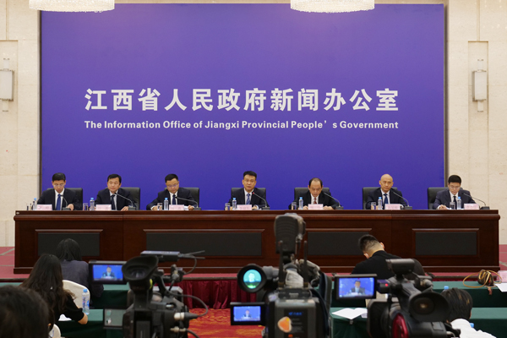

李迎军副书记表示，党的十八大以来，以习近平同志为核心的党中央创造性提出了“四个革命、一个合作”能源安全新战略，作出推进碳达峰碳中和的重大战略决策，明确了建设能源强国新目标，为新时代我国能源清洁低碳转型指明了发展方向、提供了根本遵循。
李迎军副书记重点发布了建设坚强电网、保障能源电力安全、提升服务品质优化用电营销环境、数字赋能电网自动化智能化发展、践行央企“六个力量”的责任担当等五个方面的重要内容，全面展现了国网江西电力坚决贯彻落实党中央决策部署，胸怀“国之大者”，情系“民之所盼”，在省委省政府和国家电网有限公司的坚强领导下，坚守能源电力的使命责任，立足电网企业的功能定位，推动传统电力系统向清洁低碳、安全可控、灵活高效、开放互动、智能友好的新型电力系统转型升级，用生动实践奋力书写了江西十年答卷。
发布会上，公司还重点推介了国家电网有限公司辛保安董事长署名文章《为美好生活充电 为美丽中国赋能》，在线发布了《光的力量》《赋能老区》《数智电网》《绿动赣鄱》《电亮江西》等5部国网江西电力践行社会责任、服务地方经济发展专题片。
新华社、人民日报、中央广播电视总台、江西日报、江西卫视、大江网、凤凰网、国家电网报等三十多家媒体出席了新闻发布会，并就入赣特高压工程、营商环境优化升级举措、新能源有序健康发展、电网防灾抗灾与生态保护、电力大数据开发与应用、电力助力乡村振兴等关注的热点进行了提问。今视频、凤凰网、江西新闻、大江新闻等四家媒体对新闻发布会全程直播，143万余名网民观众通过直播在线收听收看。
省委宣传部对外新闻处负责人主持新闻发布会。公司有关副总工程师，科技数字化部、设备管理部、供用电部（乡村振兴办）、发展策划部、电力调度控制中心有关负责人参加新闻发布会，并回答记者提问。

“江西这十年”系列主题新闻发布会（电网发展专题）
实录节选
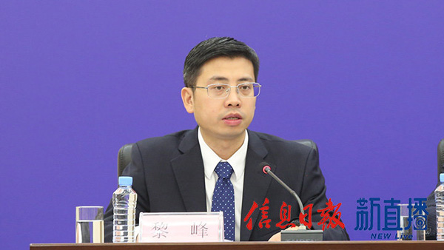
省委宣传部对外新闻处处长黎峰

黎峰：
大家上午好！欢迎出席“江西这十年”系列主题新闻发布会。
今天上午举行系列发布会第三十一场，我们非常高兴邀请到国网江西省电力公司党委副书记李迎军先生，国网江西省电力公司副总工程师、科技数字化部主任周宇先生，设备管理部主任肖燕先生，供用电部（乡村振兴办）主任张吴敏先生，发展策划部副主任叶菁先生，电力调度控制中心副主任李小锐先生，请他们介绍党的十八大以来我省电力建设和发展的有关情况，并回答大家的提问。
下面，先请李迎军先生作介绍。
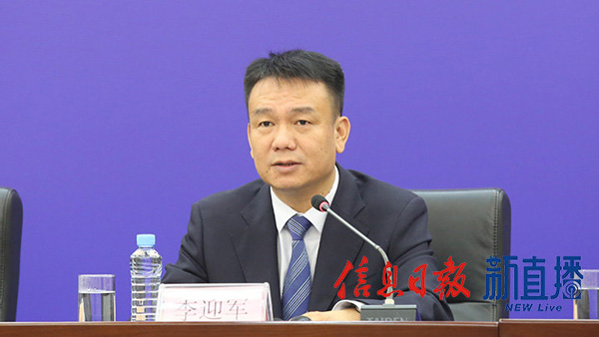
国网江西省电力公司党委副书记李迎军

李迎军：
各位记者朋友：
大家好！十分感谢记者朋友们长期以来对国家电网的关心关注和大力支持！
党的十八大以来，以习近平同志为核心的党中央创造性提出了“四个革命、一个合作”能源安全新战略，作出推进碳达峰碳中和的重大战略决策，明确了建设能源强国新目标，为新时代我国能源清洁低碳转型指明了发展方向、提供了根本遵循。国网江西省电力有限公司坚决贯彻落实党中央决策部署，胸怀“国之大者”，情系“民之所盼”，在省委省政府和国家电网有限公司的坚强领导下，坚守能源电力的使命责任，立足电网企业的功能定位，推动传统电力系统向清洁低碳、安全可控、灵活高效、开放互动、智能友好的新型电力系统转型升级，用生动实践奋力书写了江西十年答卷。
这十年，我们坚决贯彻“宁让电等发展，不让发展等电”的发展思路，推动江西电网发展实现历史性突破。
经济发展，电力先行。遍布城乡的电网如同经络血脉，为经济社会发展输送源源不断的动力。血脉通则动力足。十年千亿投资，电网规模翻番。累计投入1378亿元用于电网建设，特别是近四年每年保持200亿元左右的投入，110千伏及以上电网变电容量达到16592万千伏安，线路长度达到43063公里，分别较2012年增长了2.58倍、1.81倍，相当于十年再造了一个江西电网。带动全社会上下游产业投资超过2600亿元。特高压入赣，电网发展升级。先后建成雅中—江西±800千伏特高压直流工程和南昌—长沙1000千伏特高压交流工程，武汉—南昌1000千伏特高压交流工程9月已顺利开工。江西电网正式迈入特高压交直流混联时代，改变了长期处于华中末端电网的地位，加入全国范围电力能源优化配置的“朋友圈”。电网“心脏”强大，肌体强健，脉搏强劲。如果把变电站比作能源的“心脏”，各等级电力线路就形同身体的“血管”，它们相互连接构成“躯干”和“肢体”。十年间，江西电网网架日益坚强，布局更加合理。500千伏变电站增加15座、累计达29座，形成“一核四翼五环网”的骨干网架。220千伏变电站增加87座，累计达190座，基本实现“县县覆盖”。110千伏及以下配电网得到长足发展，尤其农村电网基础设施显著改善，实现了村村通动力电。各级电网协调发展，确保了电力“落得下、供得上”，有力地支撑了江西经济社会发展。
这十年，我们坚持用发展的思路、发展的成果化解江西一次能源匮乏的难题，江西供电保障能力迈上新台阶。
扛牢电网责任，推动能源转型。特高压入赣之前，江西主网仅通过3回500千伏线路与湖北联网，长期处于华中电网末端，省间交换能力不足。经过多方努力，持续推进特高压落点江西取得重大成果，2021年江西实现“一交一直”一年双投，自此，江西电网与四川、湖南、湖北互联互通，区外送江西的能力由过去的260万千瓦增加至780万千瓦，大幅提升了江西能源电力供应保障能力。今年度夏期间，国家电网公司组织跨区跨省电力余缺互济，通过雅湖特高压直流等通道支援江西，高峰时段最大入赣电力达600万千瓦、占全省用电负荷的五分之一，有力支撑江西度过了最关键、最吃劲、最困难的时刻。夯实电力供应保障基础，确保省内各类电源“接得住”。全省总装机规模达到5270万千瓦，较2012年增加3333万千瓦，增长172%。其中新能源装机容量达1735万千瓦，较2012年增加1702万千瓦，增长近51倍，新能源装机占总装机的比重达33%。随着清洁低碳能源大规模的开发利用和以电为基础的终端能源替代成为主流，电网作为能源转换利用、优化配置和供需对接的重要平台，必将发挥更大的作用。构建政府、电源、电网、用户协同机制，确保全省电力“供得好”。电力可靠供应支撑全省经济稳健增长。十年来，我省生产总值年均增长8.4%，年均用电保持近两位数的增长，全社会用电量从2012年868亿千瓦时增长到2021年的1863亿千瓦时。成功应对今年迎峰度夏高温大负荷的极限挑战，用电负荷12次创历史新高，最大值达3329万千瓦，较2012年最大值高出1972万千瓦，增长145%。实现了“保重点、保民生、保安全、不拉闸”的保供目标。
这十年，我们忠诚践行“人民电业为人民”企业宗旨，不断提升人民群众用电“获得感”“幸福感”。
你用电，我用心，用电营商环境持续优化。省力、省时、省钱的“三省”和零上门、零审批、零投资的“三零”服务广泛推广：推广使用“网上国网”APP，实现全业务线上办理、全天候“一站式”服务，客户足不出户就能通过手机在线办理20多项用电业务；推行“一证办”“刷脸办”，复杂业务办理“最多跑一次”，客户平均办电时间压减60%以上；强化数据连通，推动政企平台数据共享，让数据多跑路、群众少跑腿，全省93个供电服务窗口进驻地市行政服务中心大厅，实现业务联办；严格执行电价优惠政策，积极应对疫情影响，支持实体经济发展，四年累计降低社会用电成本近400亿元。江西“获得电力”指标在国务院营商环境评价中获得“优秀”，供电优质服务水平位居全国前列。城乡“一张网”，共享“小康电”。政企联合彻底治理全省违法优惠电价区和小水电网前供电问题；全面解决了边远地区供电薄弱和长期低电压问题；城乡电网协调发展，建强农网最后一公里，农村实现从“用上电”到“用好电”。县域户均配变容量达2.84千伏安/户，较2012年增长120%。大力推广带电作业、“零点”检修，全省综合供电可靠性达99.90%，台区年停电时长降至2.33小时，“不停电、少停电”成为新常态。
这十年，我们推进“大云物移智”等先进技术与电网业务深度融合，数字赋能电网自动化、智能化发展。
科技引领，创新驱动。护航电网安全。各种在线监测设备、自动控制系统的广泛运用，如同为遍布城乡的大电网装上了无数只“千里眼”“顺风耳”，可实现远程、实时、动态掌握电网运行情况，发布风险预警，处置突发状况，保障安全运行，护航电网安全。提高生产力。数百座变电站实行“无人值守+集中监控”模式，几万公里输配电线路可利用无人机自主巡检……无人机、智能机器人等替代传统的人工计算、现场操作，将工作时长由过去的“小时级”提升至“分钟级”，甚至是“秒钟级”。提升服务质效。停电更少、抢修更快、办电更便捷、用电更智能……直观友好的客户用电体验背后，也离不开电网技术的转型升级。如过去发生停电故障，很大程度上要依靠客户电话报修，现在依靠配网系统的“数字大脑”，可以做到故障精准研判、停电范围精准锁定，辖区的供电抢修人员通过手机获得故障信息，即时到达现场抢修，真正做到快速响应。又如智能电表的全覆盖，让全省2400多万客户可实时掌握用电信息，获取能效账单，科学合理用电，节约用电成本。助力政府决策参考。深化电力大数据应用，打造“电力看经济”“电力看复工复产”多元化实用大数据产品，为政府统筹疫情防控和经济社会发展提供数据支撑和重要依据。
这十年，我们扛牢使命责任，践行“六个力量”，诠释了央企“顶梁柱、顶得住”的忠诚担当。
国之重器，大写担当。助力“双碳”目标实现。依托坚强电网，保障省内新能源的全额消纳，累计接入新能源项目超过12.1万个。特高压电网将西南清洁能源输入江西，每年可为江西节约标准煤434万吨，减排二氧化碳1330万吨。推进绿色生产生活方式。建成99座高速公路充电站，基本覆盖省内济广、大广、福银等国家级主干高速公路网，接入充电桩2.6万个，方便群众绿色出行；在工业、建筑、交通、农业等领域稳妥有序推进电能替代，实现长江沿线九江段所有码头岸电全覆盖；在综合能效、多能供应、清洁能源、新型用能等方面推出一系列示范项目。助力脱贫攻坚，服务乡村振兴。累计投资481.2亿元用于农村电网建设改造，完成全省269个深度贫困村电网改造，3270个小城镇（中心村）电网改造升级、3126个自然村新通动力电改造。在全面完成新一轮农网改造升级的基础上实施农村电网巩固提升工程，实现巩固拓展脱贫攻坚成果同乡村振兴有效衔接，农村电力普遍服务水平和乡村用能电力水平稳步提升。助力防疫情稳经济促增长。落实党中央、国务院扎实稳住经济决策部署，研究出台九条具体措施，助力企业纾困解难。举公司之力保障全省防疫用电需求，落实常态化疫情防控措施，守牢公司疫情防控阵地。抢险救灾筑牢光明防线，弘扬电网铁军精神，战寒潮、斗洪水、抗台风，成功战胜了鄱阳湖历史罕见洪灾、千里驰援河南郑州抗汛抢险等急难险重任务，抢险救灾保电，赢得社会赞誉。
砥砺奋进，启航新程。站在新的起点上，我们将坚持以习近平新时代中国特色社会主义思想为指导，完整、准确、全面贯彻新发展理念，聚焦“作示范、勇争先”目标要求，全力保障电力供应，全力推进能源转型，全力助推“双碳”目标，为加快建设具有中国特色国际领先的能源互联网企业，为全面建设社会主义现代化江西作出新的更大贡献！

